# Урок с использованием материалов библиотеки ЦОК

|  |  |
| --- | --- |
| ФИО | Скутина Светлана Александровна |
| Наименование образовательной организации | МАОУ СОШ №56 « с углубленным изучением отдельных предметов». Артемовский ГО |
| Предмет | Технология |
| Класс | 5 |

Кулинария: «Технология приготовления бутербродов».

На уроке предусмотрено использование следующих типов электронных образовательных материалов: Галерея изображение, диагностическая работа, интерактивная статья, кейсы при работе с информацией, прект.

Тип урока: Комбинированный урок

Цель урока: познакомить учащихся с историей бутербродов, технологией приготовления и оформления бутербродов

Задачи:

Образовательная – ознакомить учащихся с классификацией бутербродов, историей их происхождения, с историей появления хлеба; с технологией приготовления и оформления бутербродов; научить готовить бутерброды.

Развивающая – способствовать развитию навыков по приготовлению бутербродов, умения планировать свою работу, использовать полученные знания на практике, эстетического вкуса.

Воспитательная – способствовать формированию самостоятельности и чувства ответственности за порученную работу перед коллективом, умения трудиться в коллективе, аккуратности и культуры труда при выполнении работы, гостеприимства, интереса к предмету, бережного отношения к хлебу и уважение к людям труда.

Профориентационная –сообщение о профессии кондитера, пекаря.

Планируемые образовательные результаты:

 Предметные: учащиеся ознакомятся с классификацией бутербродов, навыкам приготовления бутербродов

· Метапредметные (УУД):

регулятивные – определение технологической последовательности приготовления бутербродов.

коммуникативные – умение работать в группе при выполнении задания, умение вести сотрудничество с учителем, разрешать конфликтные ситуации, адекватно воспринимать и вырабатывать уважительное отношение к сверстникам в ходе совместной работы.

познавательные – выбор наиболее рациональных способов приготовления пищи и проводить сравнительный анализ,

·Обобщить знания о трудовой сфере деятельности повара.

·Личностные– умение провести самоанализ выполненной работы, развивать трудолюбие, воспитывать аккуратности и опрятности в работе, воспитать бережное отношение к продуктам.

Ход урока.

# Организационный момент.

**Цель:** подготовка учащихся к работе, активизация внимания для быстрого включения в деятельность.

Приветствие. Проверка готовности к уроку. Подготовка рабочих мест

# Актуализация знаний.

1.Вступительное слово учителя. (Кейс)

Сейчас вам надо выполнить задания.

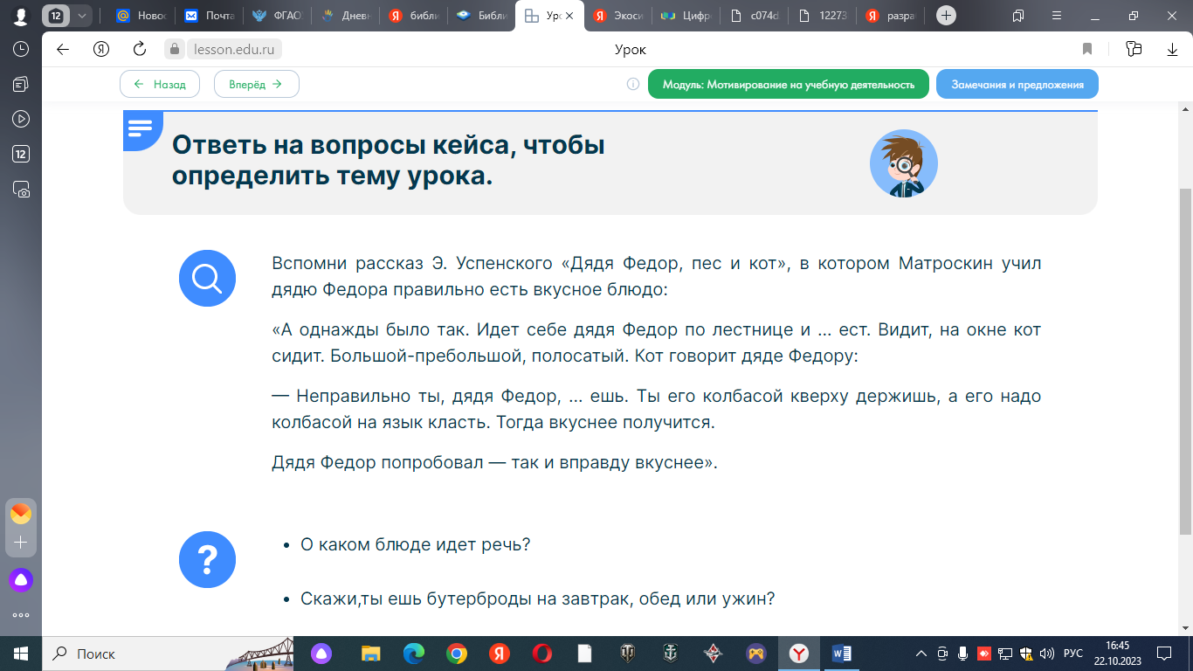

Учитель: Тема нашего урока «Бутерброды и их виды»

- Что вы будете знать? (учащиеся отвечают на вопросы)

- Чему научитесь? Что будете уметь?

Сегодня на уроке вы познакомитесь с историей появления хлеба, классификацией бутербродов, историей их происхождения. Научитесь готовить и оформлять различные виды бутербродов.

# 3.Изучение нового материала.

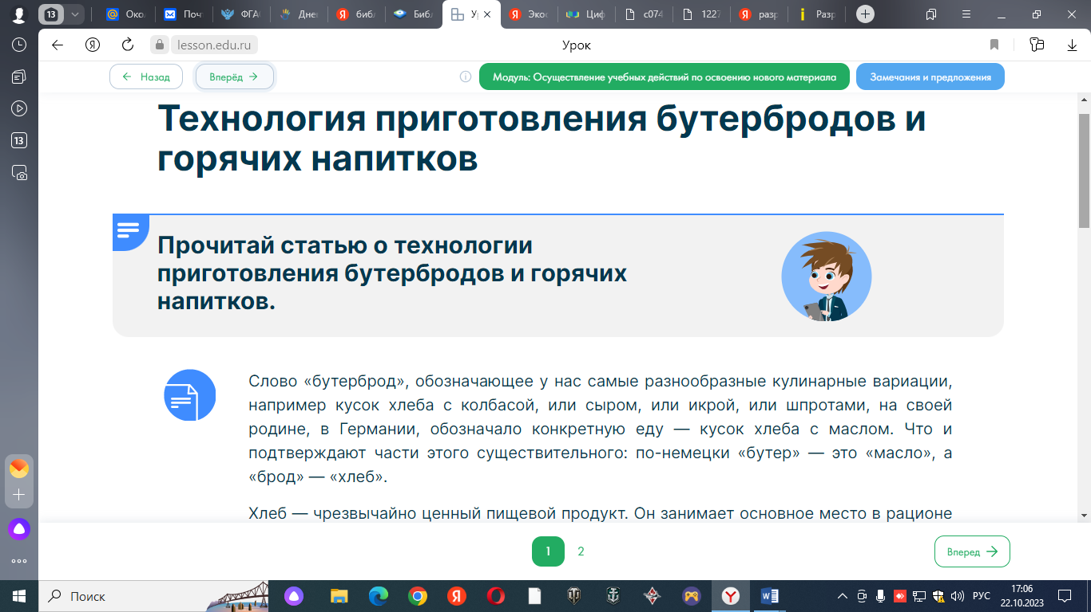

Галерея изображений.

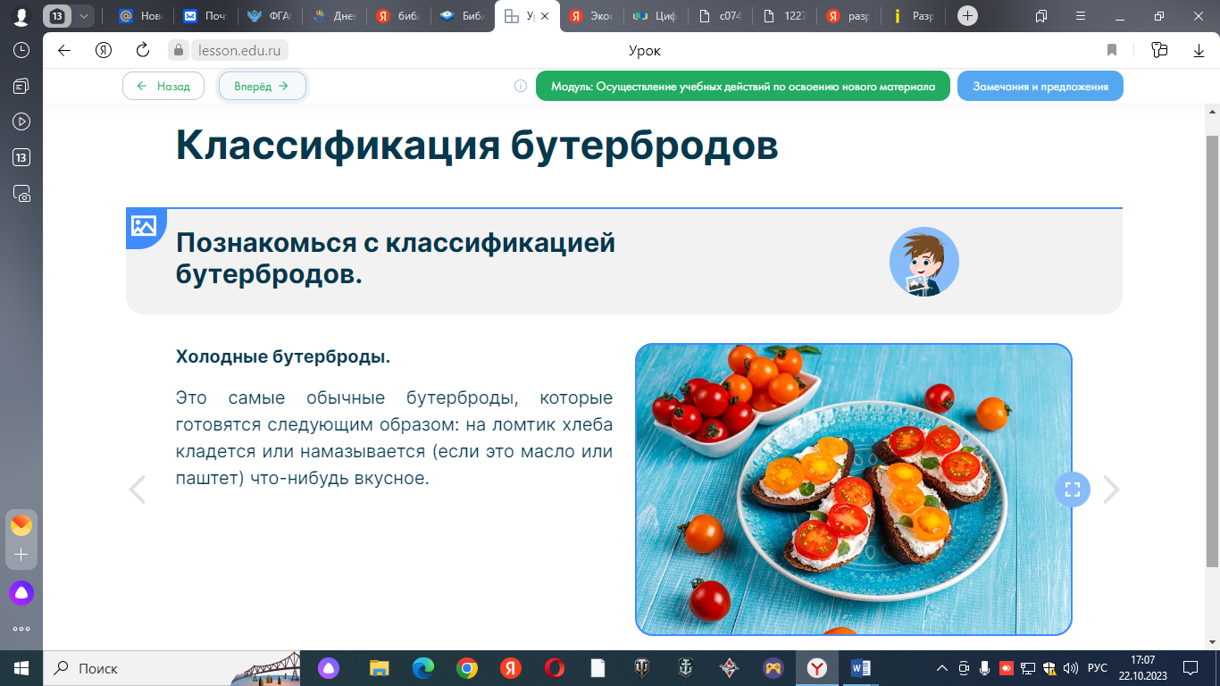

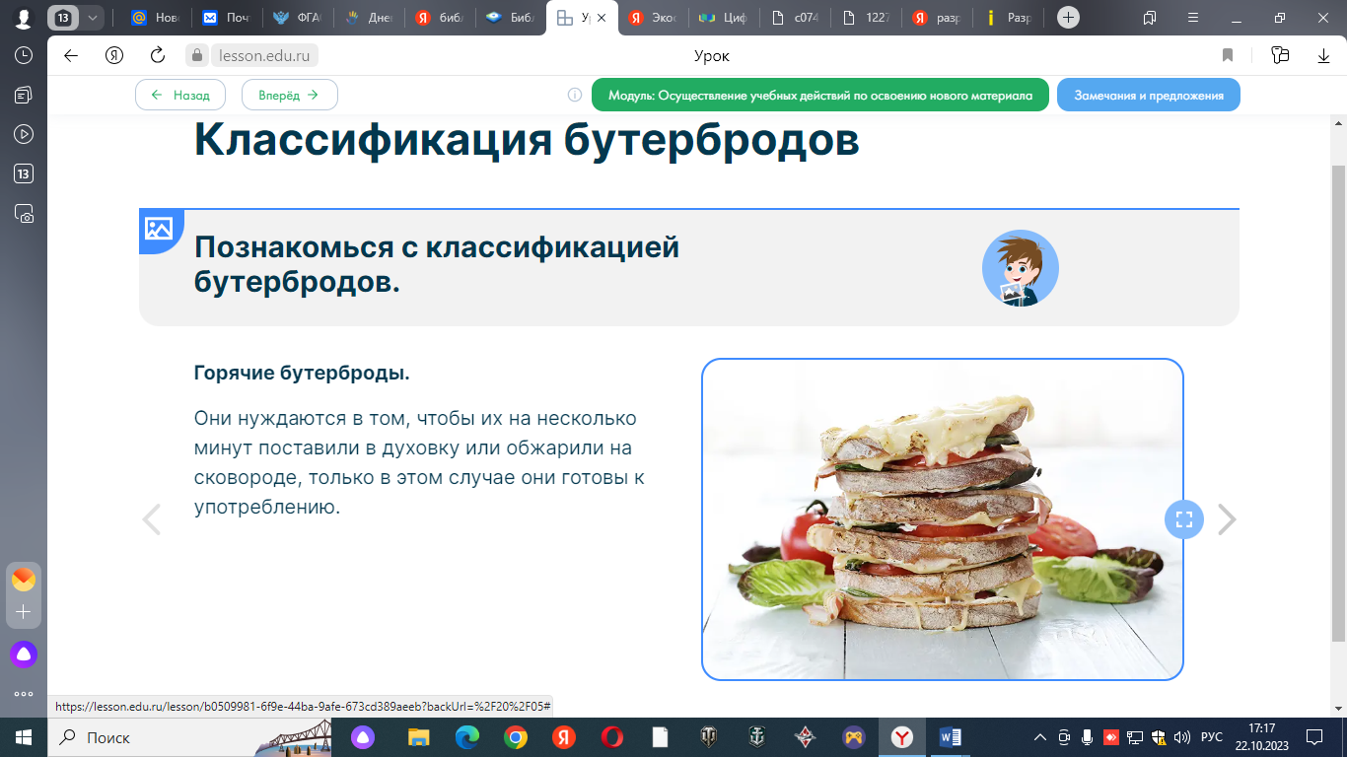

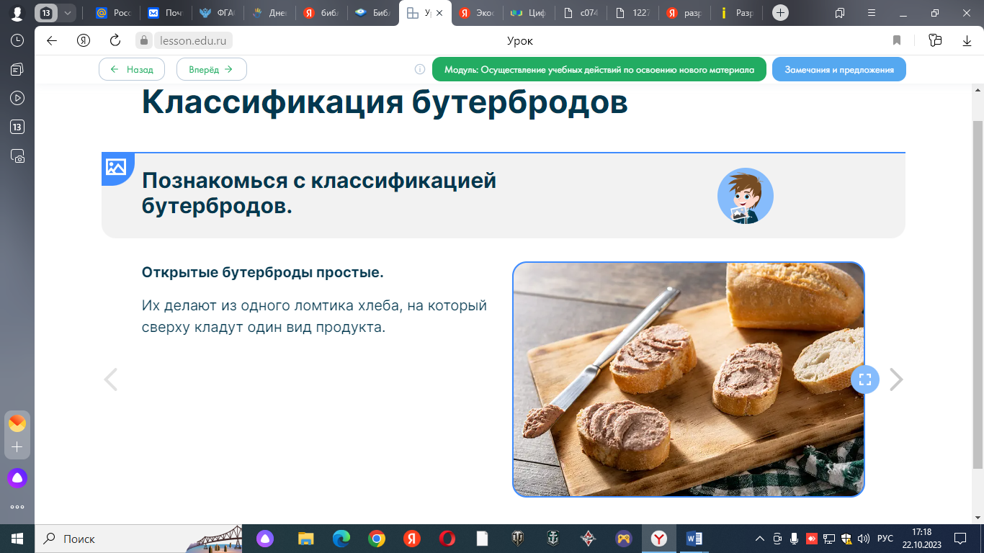

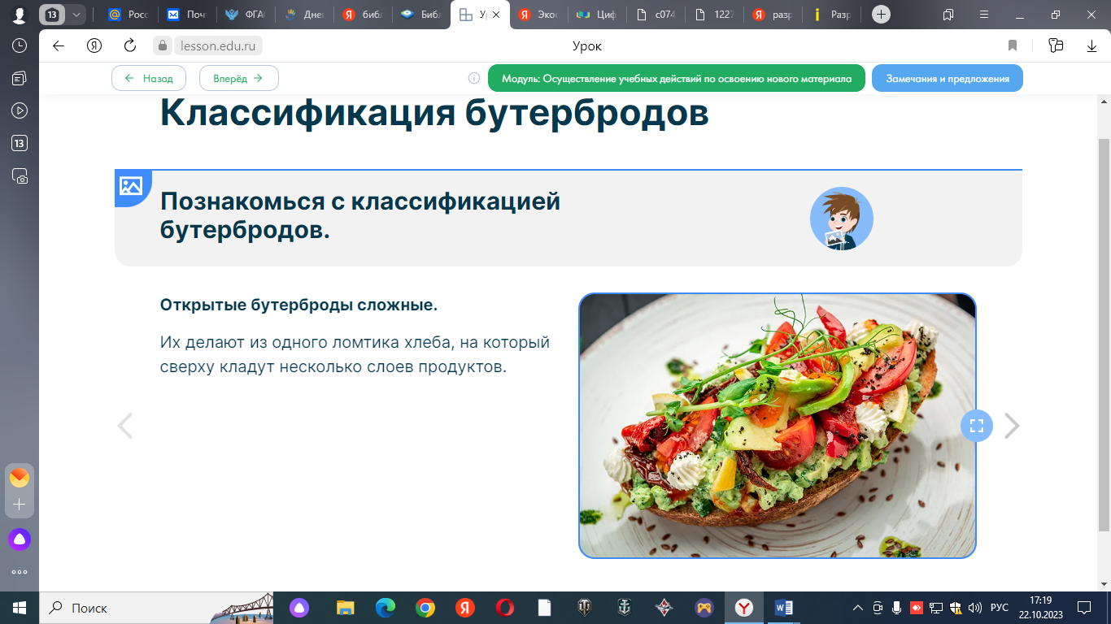

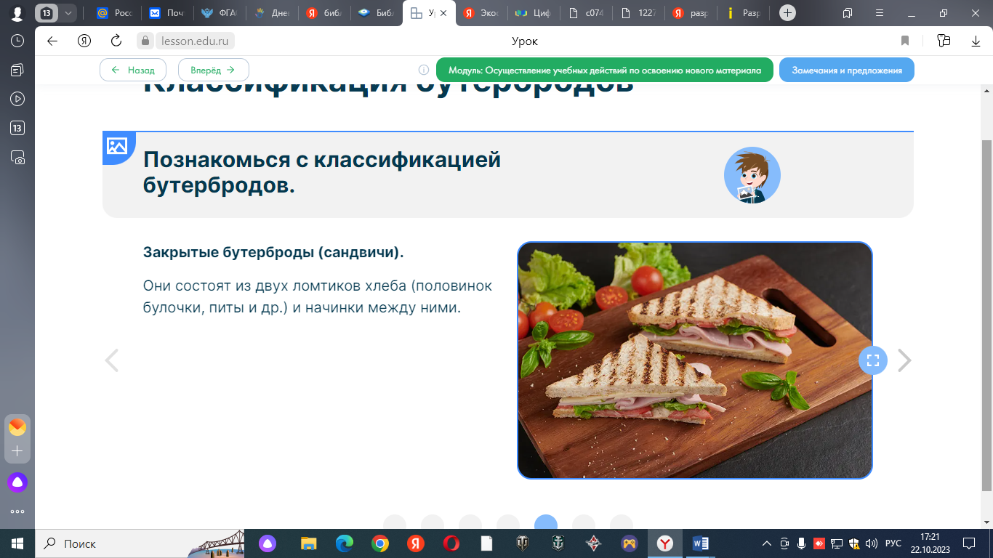

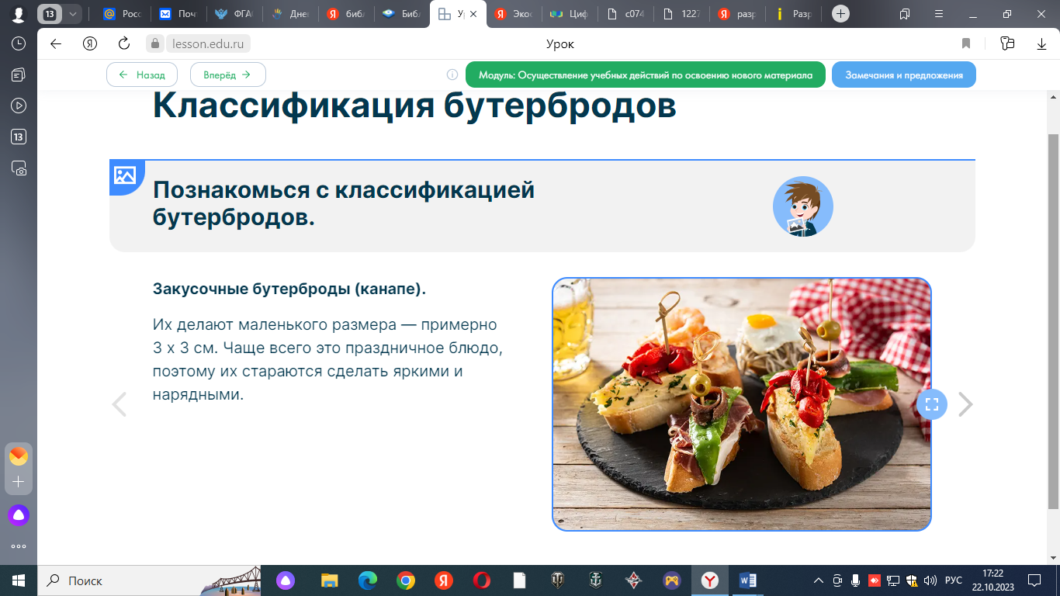

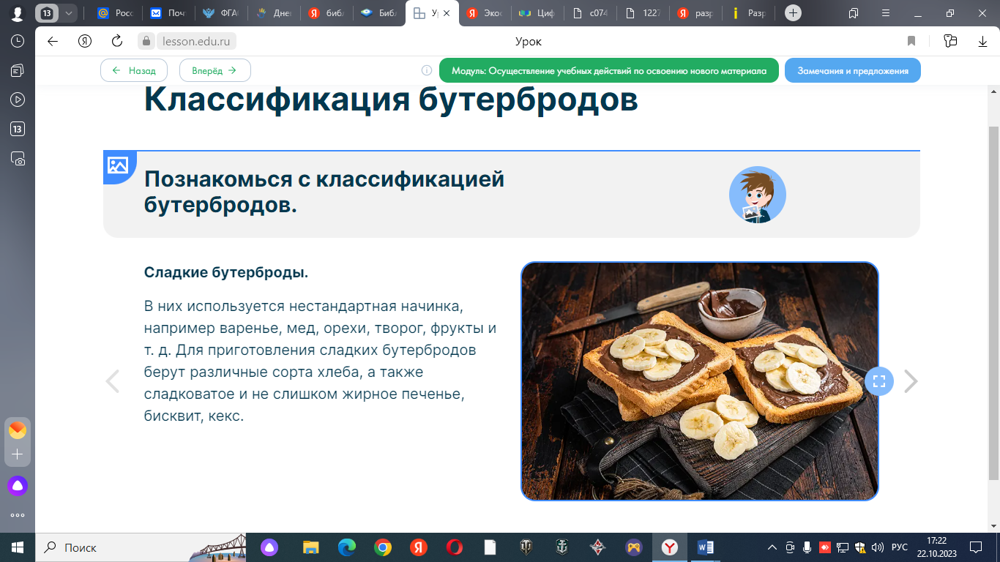

# Первичное закреплений знаний.

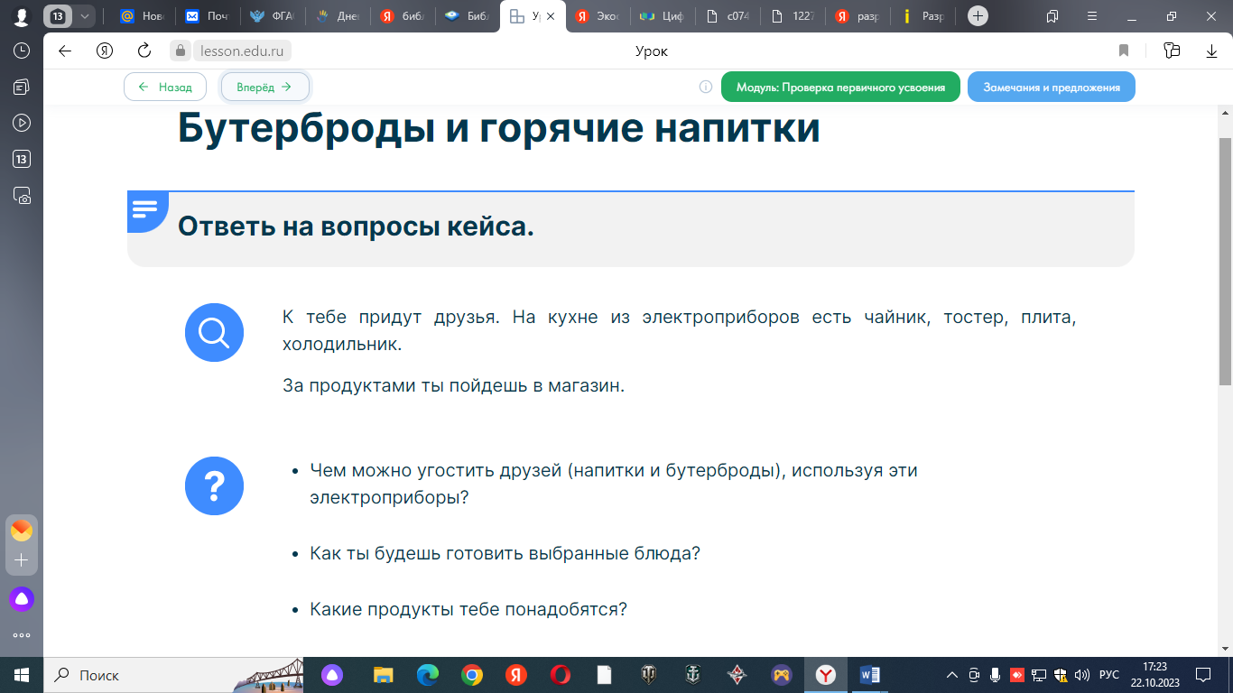

**4.Систематизация знаний и умений.**

После объяснения нового материала провести вводный инструктаж по технике безопасности и санитарно-гигиеническим требованиям

Учитель:

* Какие правила личной гигиены, санитарии надо соблюдать в процессе приготовления пищи?
* Какие правила техники безопасности надо соблюдать в процессе приготовления пищи?
* Что может произойти, если не соблюдать правила техники безопасности при работе. 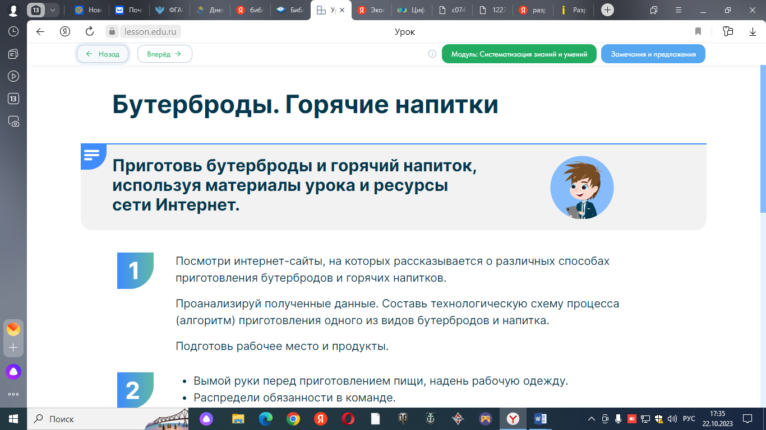

**Выполнение проекта**

Практическая работа “Приготовление бутербродов”.

1. Текущий инструктаж по технике безопасности.

2.В ходе выполнения практической работы учитель осуществляет контроль:

* за соблюдением правил безопасности труда, санитарии и гигиены;
* за организацией рабочего места;
* за соблюдением последовательности приготовления блюда и отдельных технологических операций;
* за выполнением правильных приемов работы с инструментами и приспособлениями;
* за трудовой дисциплиной учащихся.

# Рефлексия. Подведение итогов

# Проверка приобретенных знаний

# 

# 

# 

1.Чему научились на уроке? Как эти знания пригодятся вам в дальнейшей жизни?

2.Выставление оценок за урок.

3 Дежурные моют посуду, убирают класс, сдают учителю инструкционно-технологические карты.

1. **Домашнее задание.**

В выходной день дома приготовить разные виды бутербродов. Сочинить стихотворение или сказку о бутербродах.